附件3：

**会场展位图**

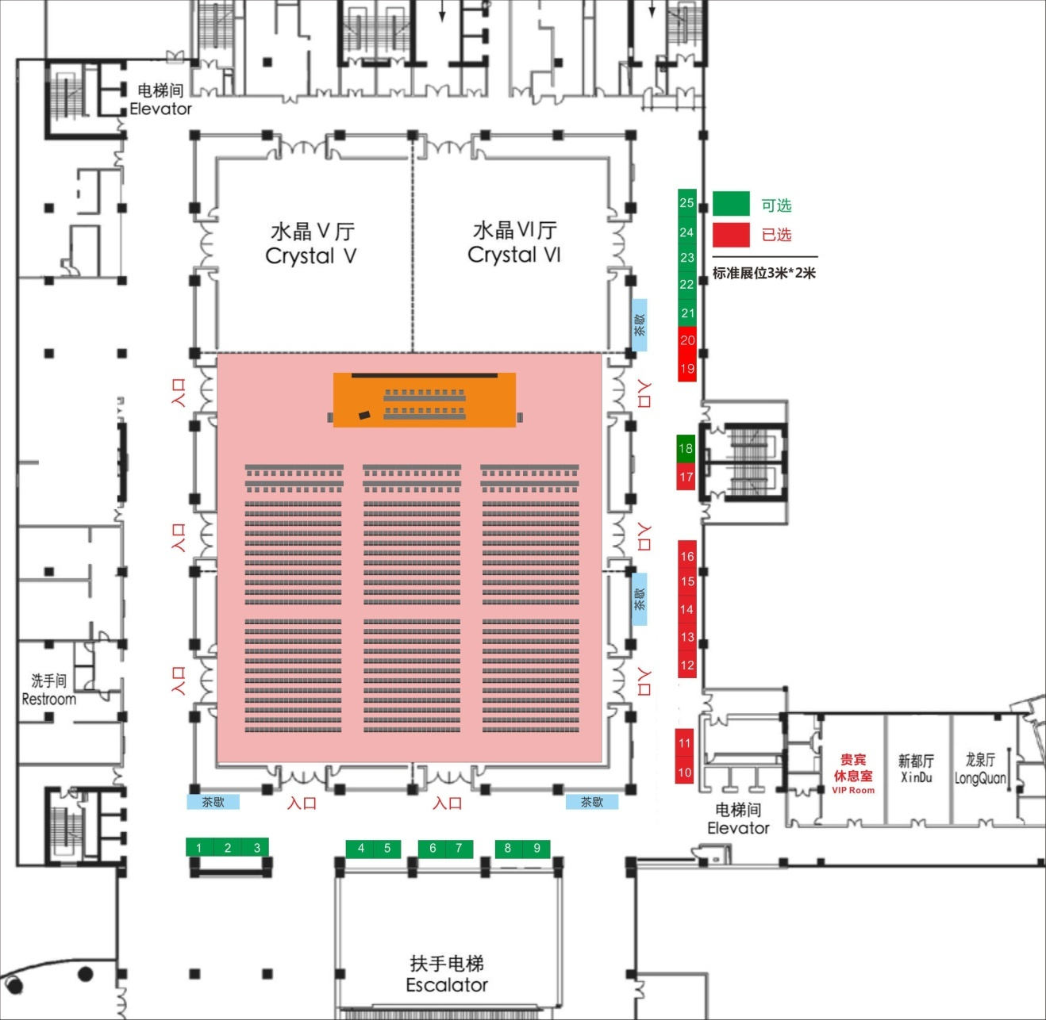

注：会议召开地点为四川成都世纪城国际会议中心。因展位有限，展览位置的预留按照赞助商优先、其余单位先交费先选择的原则。会议秘书处保留对展位安排的解释权。